RA QUÂN THỰC HIỆN CÔNG TRÌNH THÁNG THANH NIÊN NĂM 2024
Sáng ngày 3/3, tại UBND phường Mỹ Thới, Thành đoàn Long Xuyên phối hợp cùng phường đoàn Mỹ Thới tổ chức ra quân thực hiện công trình tháng thanh niên năm 2024 với nhiều chương trình, hoạt động thiết thực của tuổi trẻ nhân kỷ niệm 93 năm ngày thành lập Đoàn TNCS Hồ Chí Minh (26/3/1931 – 26/3/2024). Đồng chí Võ Thiện Hảo, Phó Bí thư Thường trực Thành ủy Long Xuyên đã đến dự.
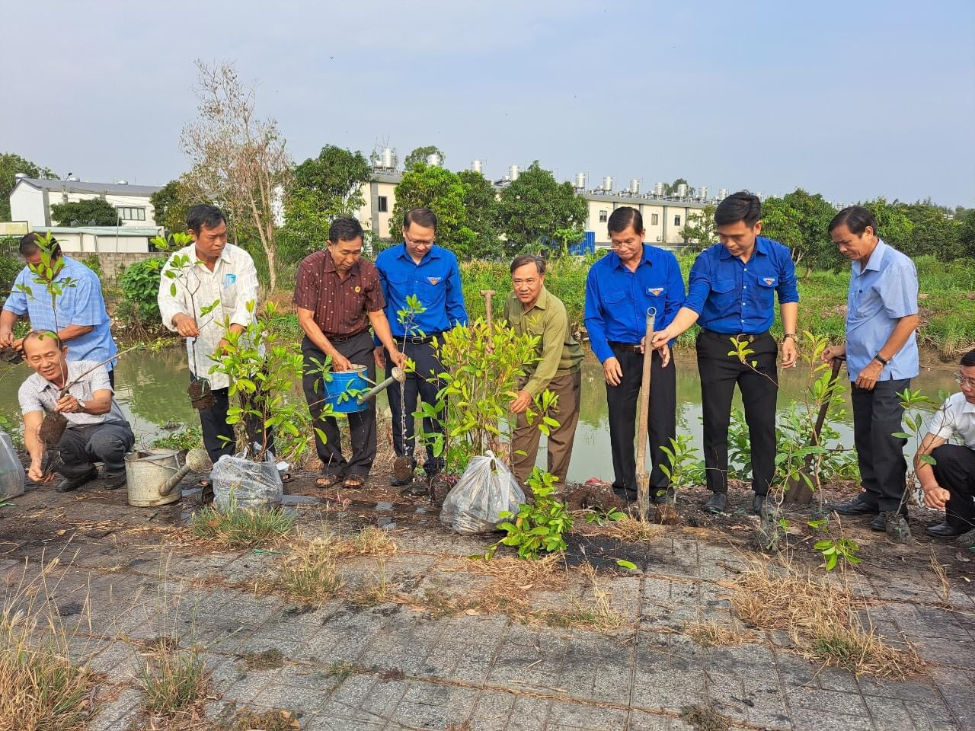
Với chủ đề “Thanh niên xung kích tình nguyện vì cuộc sống cộng đồng”, tháng thanh niên năm 2024 được triển khai tập trung vào những hoạt động tuyên truyền, giáo dục đạo đức, lối sống cho thanh niên; thực hiện các hoạt động an sinh xã hội, bảo vệ môi trường; xây dựng các công trình thanh niên vì cộng đồng; các hoạt động xung kích tham gia xây dựng Nông thôn mới, đô thị văn minh; phát huy vai trò tiên phong, nòng cốt của đoàn viên, thanh niên trong chuyển đổi số;…
Tại buổi lễ ra quân, Thành đoàn Long Xuyên đã trao bảng tượng trưng thực hiện các công trình, phần việc với tổng kinh phí gần 70 triệu đồng, cụ thể: hỗ trợ 500 phần thuốc hỗ trợ sức khỏe; xây dựng công trình Nhà vệ sinh cho em; hỗ trợ 300 cây cà na chống sạt lỡ; xây dựng 02 khu vui chơi, thể thao cho thiếu nhi. Ngay sau lễ phát động, các bạn đoàn viên, thanh niên đã ra quân thực hiện trồng cây xanh hưởng ứng chương trình “Tết trồng cây đời đời nhớ ơn Bác Hồ”; tham gia cuộc thi chạy việt dã hưởng ứng chương trình “Mỗi thanh niên 10.000 bước chân mỗi ngày”; Đồng thời, tham gia khám bệnh, cấp phát thuốc miễn phí và trao tặng 20 suất quà mỗi suất trị giá 350.000đ cho các gia đình chính sách, hộ cận nghèo, khó khăn trên địa bàn phường.
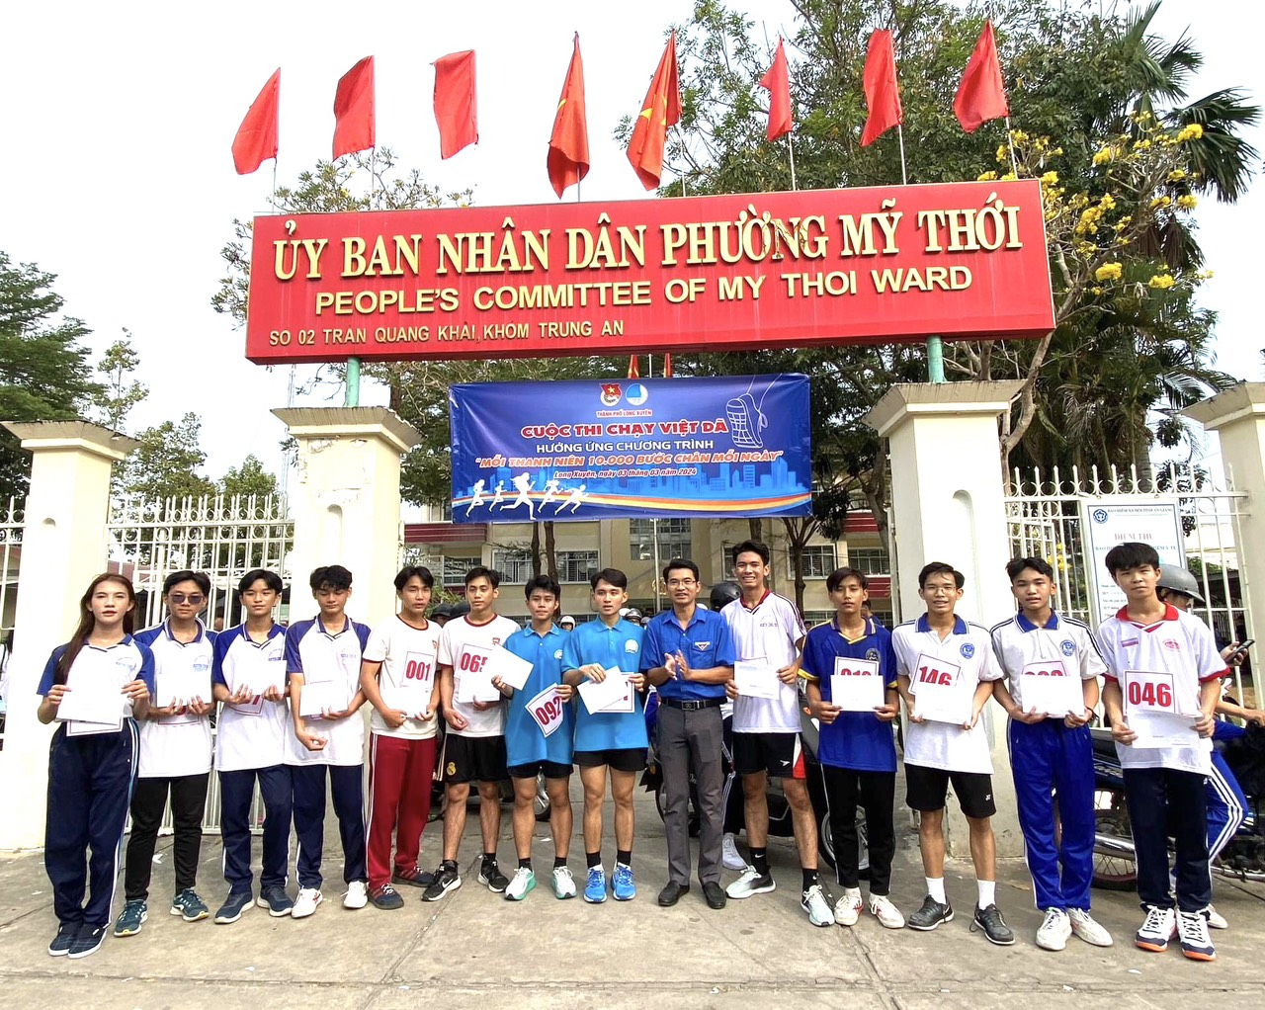
Với nhiều ý nghĩa quan trọng của Tháng Thanh niên năm nay cùng với sự năng động, sáng tạo tình nguyện “Đâu cần thanh niên có, việc gì khó có thanh niên” và sự ủng hộ của các cấp uỷ Đảng, chính quyền, các ban, ngành, đoàn thể và xã hội. Tin tưởng rằng, tuổi trẻ TPLX sẽ phát huy được năng lực, sức sáng tạo, nhiệt huyết của tuổi trẻ, đóng góp tài năng, trí tuệ, sức trẻ của mình tham gia phát triển kinh tế - xã hội tại địa phương./.
Kim Tuyến –Thành Nhân

